**Руководство пользователя**

Система по расчёту себестоимости продуктов (СПРСП) предназначена для оптимизации процессов для расчёта себестоимости готового к эксплуатации продукта.

Перед началом работы с СПРСП следует открыть файл requirements.txt по пути:” Корневая папка проекта\data\doc” и установить перечисленные там модули.

Для начала работы следует открыть файл main.exe в Корневой папке проекта.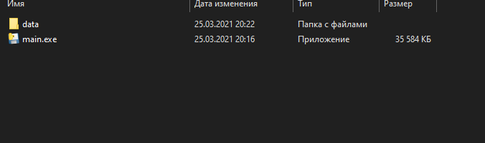

Перед вами должно открыться окно программы.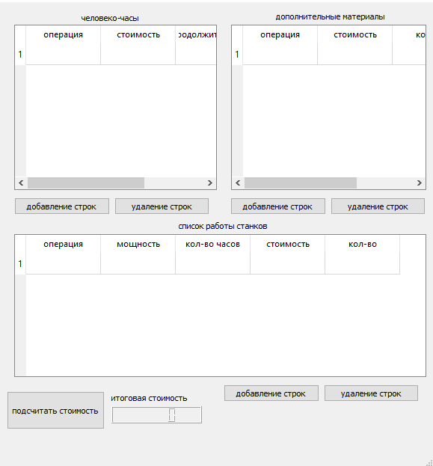

В разделе “человеко-часы” пишутся операции, исполняемые общественным существом, обладающим разумом и сознанием, а также субъектом общественно-исторической деятельности и культуры. В колонке “операция” пишутся названия операций, исполняемые объектом. В колонке “стоимость” пишутся стоимость работы объекта в часах. В колонке “продолжительность” пишутся продолжительность работы объекта в часах.

В разделе “дополнительные материалы” пишутся материалы, используемые для изготовления продукта, помимо материалов используемых в разделе “список работы станков”. В колонке “операция” пишутся названия материалов для продукта. В колонке “стоимость” пишутся стоимость материалов в килограммах, литрах или в количестве одной единицы. В колонке “количество” пишутся количество материала в килограммах, литрах или в количестве одной единицы.

В разделе “список работы станков” пишутся операции, выполняемые техническими приспособлениями для изготовления продукта или части продукта. В колонке “операция” пишутся названия материалов для продукта. В колонке мощность пишутся мощность машины в единицах Ватт. В колонке “кол-во часов” пишутся количество часов, которое машина работает. В колонке “стоимость” пишутся стоимость материалов в килограммах, литрах или в количестве одной единицы. В колонке “количество” пишутся количество материала в килограммах, литрах или в количестве одной единицы.

Кнопки “добавление строк” и “удаление строк” добавляют и удаляют выбранные строки в соответствующих разделах.

Для подсчёта стоимости стоит нажать кнопку “подсчитать стоимость” после чего стоимость в строке справа.